**计算机科学与技术学院**

**《创新实践》总结报告**

|  |  |
| --- | --- |
| **专业** | 计算机科学与技术 |
| **学号** | 1504010321 |
| **班级** | 计算机15-3 |
| **姓名** | 吴云明 |
| **成果得分** | 205 |
| **总分** | 71 |

目 录

第一部分 成果明细表 1

第二部分 成果佐证材料 2

第三部分 创新实践成果概述 3

第四部分 本科期间参加创新实践活动情况 3

第五部分 未来开展创新创业活动设想 3

2018年12月20日

# 第一部分 成果明细表

|  |  |  |  |  |  |  |  |  |
| --- | --- | --- | --- | --- | --- | --- | --- | --- |
| 序 | 成果类别 | 成果名称/认证批次 | 授予单位/刊物名称 | 证书编号/获奖等级 | 取得时间 | 同组人员 | 本人排名 | 得分 |
| 1 | CSP认证 | 第十二次CCF计算机软件能力认证 | 中国计算机学会 | CCF-CSP17-16708 | 2017-12-03 | 无 | 1 | 205 |

# 第二部分 成果佐证材料

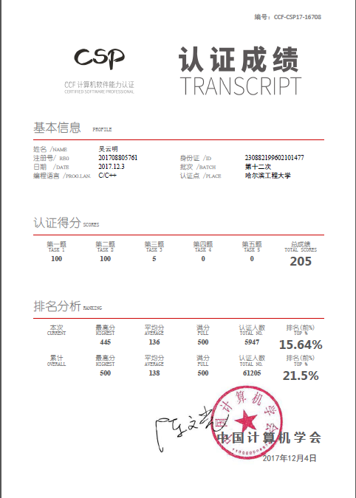

# 第三部分 创新实践成果概述

本课程主要以CSP认证为主，在第十二次CCF计算机软件能力认证时取得了205分的成绩。计算机专业，数据结构、算法，是每个计算机学生的基础。CCF认证便是对算法的一次考察。每次CCF认证之前，每天都会养成练题、刷题的好习惯。通过在LeetCode、牛客网等网站上建立账号，每天练习多道题目，练习各种题型，积累算法题量。前期翻阅剑指Offer、程序员代码指南等书籍，补强各种数据结构的使用，锻炼思维，拓展算法思路。后期在网站上每一道题练习，争取最优解解决每一道算法。 通过参加CCF认证，以及在准备期间对算法的积累、沉淀，让我对计算机编程有了更深的理解和实践。为我以后的开发埋下基础，提高了逻辑思维能力，动手编程能力。另外，参加CCF认证，通过每一次的锻炼，锻炼到了自己的临场发挥能力，在紧张的气氛下，仍能保持头脑清醒，思维的敏捷，以及答题的策略。唯一遗憾的是，自己的实际能力有限，并未取得更好的成绩，但也以此为鉴，不断的去提高自己的能力。

# 第四部分 本科期间参加创新实践活动情况

本科期间多次参加CSP认证，在校内参加过科林明伦公司的实习，实习期为一周，内容前端商城页面开发，在校外在北京大米未来科技公司（VIPKID）实习，实习职位Java开发工程师，主要从事后端服务器研发，实习期三个月。通过参加CSP认证，锻炼自身的算法能力，提高了自己的逻辑思维能力。通过在校内外实习，真正的把所学到的知识应用于实践，不再是仅仅于停留在书面的知识上，在公司的工作中，了解公司的流程，了解开发各端任务的分配，开发的具体实施及办公软件的具体使用。学到了仅仅在学生时代接触不到的东西，受益匪浅，为将来的工作学习，开阔了视野，增长了见识。

# 第五部分 未来开展创新创业活动设想

自己未来开展创新创业活动的初步设想。首先继续提高自己的编程能力，逻辑思维，在算法上有所提高。目前，互联网行业是人工智能大数据的时代，因为本身也是学习后端研发的，所以打算逐步接触大数据的学习与应用。众所周知，大数据已经不简简单单是数据大的事实了，而最重要的现实是对大数据进行分析，只有通过分析才能获取很多智能的，深入的，有价值的信息。那么越来越多的应用涉及到大数据，而这些大数据的属性，包括数量，速度，多样性等等都是呈现了大数据不断增长的复杂性，所以大数据的分析方法在大数据领域就显得尤为重要，可以说是决定最终信息是否有价值的决定性因素。基于如此的认识，大数据分析普遍存在的方法理论有哪些呢？

大数据分析的五个基本方面：

1、**可视化分析（Analytic Visualizations）**

大数据分析的使用者有大数据分析专家，同时还有普通用户，但是他们二者对于大数据分析最基本的要求就是可视化分析，因为可视化分析能够直观的呈现大数据特点，同时能够非常容易被读者所接受，就如同看图说话一样简单明了。

2、**数据挖掘算法（Data Mining Algorithms）**

大数据分析的理论核心就是数据挖掘算法，各种数据挖掘的算法基于不同的数据类型和格式才能更加科学的呈现出数据本身具备的特点，也正是因为这些被全世界统计学家所公认的各种统计方法（可以称之为真理）才能深入数据内部，挖掘出公认的价值。另外一个方面也是因为有这些数据挖掘的算法才能更快速的处理大数据，如果一个算法得花上好几年才能得出结论，那大数据的价值也就无从说起了。

**3、预测性分析能力（Predictive** **Analytic Capabilities**）

大数据分析最终要的应用领域之一就是预测性分析，从大数据中挖掘出特点，通过科学的建立模型，之后便可以通过模型带入新的数据，从而预测未来的数据。

**4、语义引擎（Semantic Engines）**

大数据分析广泛应用于网络数据挖掘，可从用户的搜索关键词、标签关键词、或其他输入语义，分析，判断用户需求，从而实现更好的用户体验和广告匹配。

**5、数据质量和数据管理（Data Quality and Master Data Management）**

大数据分析离不开数据质量和数据管理，高质量的数据和有效的数据管理，无论是在学术研究还是在商业应用领域，都能够保证分析结果的真实和有价值。 大数据分析的基础就是以上五个方面，当然更加深入大数据分析的话，还有很多很多更加有特点的、更加深入的、更加专业的大数据分析方法。

其次，人工智能的兴起，是未来计算机的一个必然的趋势。机器人，无人车的相继问世，AI技术已经倍加重视。在互联网，物联网物中占有绝大的部分。人工智能的领域：模式识别:目的：用计算机对物体、图像、语言、文字等符号进行自动识别的科学研究过程：对待识别物体进行样本采集、信息的数字化、数据特征的提取、特征空间的压缩以及提供识别的准则等，最后给出识别的结果。问题求解：机器视觉直接让计算机“感觉”世界。目的是研究在复杂的坏境中和在复杂的场景中识别物体需要哪些视觉信息以及如何从图像中获取这些信息。自然语言处理：自然语言理解，计算机理解人类的语言。自然语言理解的标志：计算机能成功的回答输入语料中的有关问题在接受一批语料后，能给出摘要的能力计算机能用不同的词语复述所输入的语料有把一种语言转换成另一种语言的能力--机器翻译自动定理证明：目的：利用计算机证明非数值型的结果，即确定他们的真假。方法：自然演绎法判定法定理证明器计算机辅助证明成果：1976年美国伊利斯诺大学哈肯和阿佩尓，在两台不同的计算机上，用了1200h作了一亿次判断，完成了四色定理的证明，解决了这个存在100多年的难题。自动程序设计博弈博弈为人工智能提供了很好的实验场所，人工智能中的许多概念和方法都是从博弈中提炼出来的专家系统机器学习：机器自己去获取知识。（研究如何使用计算机模拟或实现人类学习活动的一门科学）重点：对人类已有知识的获取对客观规律的发现对自身行为的修正机器人机器人是一种可编程的多功能的操作装置。机器人能认识工作环境，工作对象以及其状态，根据人的指令和自身知识外界的结果来独立决定工作方法，实现任务目标，并适应工作环境中的变化。

总之，跟上时代的发展，关注技术的革新。了解并学习多种技能，才能在某个领域创造出不同凡响的东西。创新改变世界。